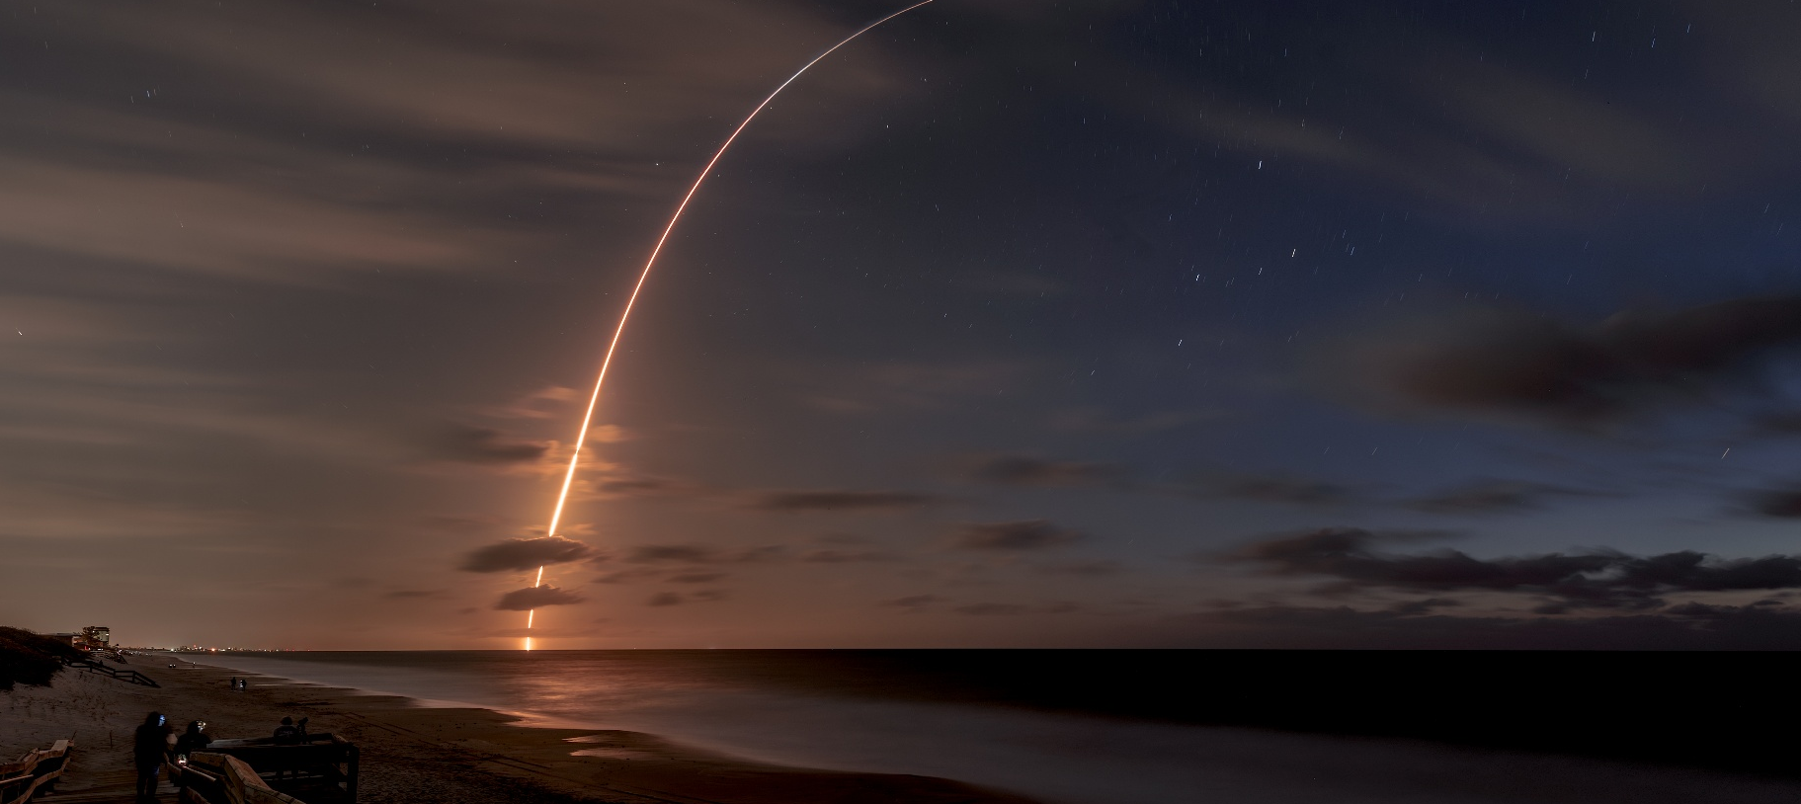

03. Juni 2026
Befragung zur Zukunft und Bedeutung der europäischen Raumfahrtindustrie
Zwei Drittel der Branche zweifeln an Europas Skalierungsfähigkeit im Weltraum

Presse-Kontakt

MHP Management- und IT-Beratung GmbH

Benjamin Brodbeck
Leitung Presse- und
Öffentlichkeitsarbeit
+49 (0) 152 33 14 58 09
Benjamin.Brodbeck@mhp.com


Mirko Geyer
Sprecher AI, Cyber Security, Aerospace & Defense
+49 152 5580 7914
Mirko.Geyer@mhp.com

MHP Media / Newsroom
www.mhp.com/newsroom

- Europas Raumfahrtindustrie ist technologisch stark, wirtschaftlich aber international nicht wettbewerbsfähig
- Die Branche denkt weiterhin in Einzelprojekten statt in skalierbaren Produkten
- Wachstum ist teuer: Projektorientierte Strukturen treiben Komplexität, Kapitalbedarf und Integrationsaufwand
- Fehlende Finanzierung und Investitionen bremsen Wachstum und industrielle Skalierung zusätzlich

Ludwigsburg – Europas Raumfahrtindustrie steht vor einem historischen Nachfrageanstieg. Satellitenkonstellationen, Verteidigungsprogramme, sichere Kommunikationsinfrastrukturen und der Ausbau europäischer Souveränität erhöhen den Bedarf an Raumfahrtsystemen deutlich. Damit Europas Raumfahrtindustrie international auch wirtschaftlich konkurrenzfähig wird, muss sie deutlich skalieren. Zwar verfügt Europa über starke Technologien, exzellentes Engineering und hohe Systemkompetenz, produziert jedoch weiterhin überwiegend in projektbasierten Strukturen.

Skalierung ist dadurch teuer, kapitalintensiv und operativ komplex – ein Problem für die ambitionierten Wachstumsziele der Branche. Das zeigt eine Befragung unter 577 Entscheidern und Experten aus Deutschland, Italien, Frankreich und Großbritannien.

Giuseppe La Marca, Partner und Sector Lead Aerospace: „Wenn die europäische Raumfahrtindustrie ihre industrielle Logik nicht verändert, wird der Kontinent im globalen Wettlauf um den Weltraum nicht relevant sein.“

Europas ungelöste Gleichung

Die Bedeutung der Raumfahrt reicht heute weit über den Sektor selbst hinaus. Satelliten bilden die Grundlage moderner Kommunikations-, Navigations- und Sicherheitssysteme. Die Fähigkeit Europas, diese Infrastrukturen eigenständig zu entwickeln und zu betreiben, wird zunehmend zu einer Frage wirtschaftlicher Wettbewerbsfähigkeit und strategischer Souveränität.

Aber die Industrie steht unter Druck: Internationale Wettbewerber und Start-Ups zeigen, wie Raumfahrt schnell und effizient industrialisiert werden kann. In Europa gelingt das nicht. Ein Grund dafür liegt in der weiterhin dominierenden Projektlogik der Branche. Sie ermöglicht hohe Flexibilität, individuelle Entwicklungen und technologische Exzellenz. Für industrielle Skalierung ist dieses Modell jedoch kaum geeignet. In projektorientierten Strukturen steigt mit jedem zusätzlichen System auch der Engineering-, Integrations- und Kapitalaufwand. Wachstum erzeugt dadurch zusätzliche Komplexität statt sinkender Stückkosten.

Hinzu kommt ein weiteres Problem: 27 % der Befragten nennen fehlende Finanzierung und Investitionen als zentrale Herausforderung. Gerade in einer projektgetriebenen Industrie, die auf hohe Vorleistungen angewiesen ist, verschärft fehlendes Kapital die Skalierungsprobleme zusätzlich.

Als Gegenmodell gilt die Produktlogik, wie sie etwa in der Automobilindustrie etabliert ist. Plattformen, Standardisierung und Wiederverwendung ermöglichen dort schnelle und kosteneffiziente Skalierung.

Ohne diesen Wandel riskiert Europa den Anschluss zu verlieren und damit Souveränität und Konkurrenzfähigkeit aufs Spiel zu setzen – mit Folgen für Wettbewerbsfähigkeit, technologische Souveränität und geopolitische Handlungsfähigkeit.

Zwischen Projekt- und Produktlogik

Die Wachstumsziele der europäischen Raumfahrtindustrie sind ambitioniert – aktuell jedoch nur schwer erreichbar. Zwei Drittel der Befragten bewerten die Skalierungsfähigkeit der Branche als gering. Dabei muss sich die Industrie nicht zwangsläufig zwischen Projekt- und Produktlogik entscheiden. Gefragt ist vielmehr ein hybrides Modell: die technologische Flexibilität projektbasierter Entwicklung kombiniert mit der Skalierbarkeit standardisierter Plattformen.

Die Ergebnisse der Befragung zeigen ein zentrales Spannungsfeld der europäischen Raumfahrtindustrie: Der Wille zur Skalierung ist vorhanden, die industrielle Transformation hinkt jedoch hinterher. Ob Europa seine Rolle im globalen Space-Markt ausbauen kann, wird daher weniger von neuen Technologien abhängen als von seiner Fähigkeit, diese Technologien effizient und skalierbar in industrielle Produktion zu überführen.

Über die Befragung

Einen kompakten Überblick über die wichtigsten Erkenntnisse der Befragung gibt es hier: Space Report | MHP – A Porsche Company

Das Umfrageinstitut Civey hat für MHP vom 17.04. bis 13.05.2026 online 577 Entscheider im Bereich Luft- und Raumfahrt in Deutschland, UK, Frankreich und Italien befragt. Die Ergebnisse sind aufgrund von Quotierungen und Gewichtungen repräsentativ unter Berücksichtigung des statistischen Fehlers von 4,1 Prozentpunkten beim jeweiligen Gesamtergebnis.

Das vollständige Paper mit detaillierten Analysen, zusätzlichen Daten und vertiefenden Einordnungen erscheint im Juli 2026.

ENABLING YOU
TO SHAPE A BETTER TOMORROW

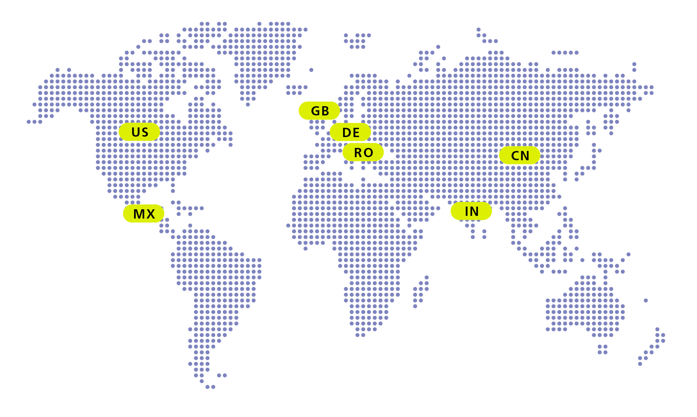

Über MHP

Als Technologie- und Businesspartner digitalisiert MHP seit 1996 die Prozesse und Produkte seiner weltweit rund 300 Kunden in den Bereichen Mobility und Manufacturing und begleitet sie bei ihren IT-Transformationen entlang der gesamten Wertschöpfungskette. Für die Management- und IT-Beratung steht fest: Die Digitalisierung ist einer der größten Hebel auf dem Weg zu einem besseren Morgen. Daher berät das Unternehmen der Porsche AG sowohl operativ als auch strategisch in Themenfeldern wie beispielsweise Customer Experience und Workforce Transformation, Supply Chain und Cloud Solutions, Platforms & Ecosystems, Big Data und KI sowie Industrie 4.0 und Intelligent Products. Die Unternehmensberatung agiert international, mit Hauptsitz in Deutschland und Tochtergesellschaften in den USA, Mexiko, Großbritannien, Rumänien, Indien und China. Rund 4.700 MHPlerinnen und MHPler vereint der Anspruch nach Exzellenz und nachhaltigem Erfolg. Dieser Anspruch treibt MHP weiter an – heute und in Zukunft.

mhp.com

